**Топ-7 советов по воспитанию детей. Работа над ошибками.**

Для всех любящих родителей, воспитание ребенка — способ проявления заботы о нем и его будущем. Памятуя об этом, окрыленные благородными порывами мамочки нередко выпускают из виду, что главный ориентир воспитательных мер — развитие личности ребенка, а не эгоизм и реализация собственных амбиций…

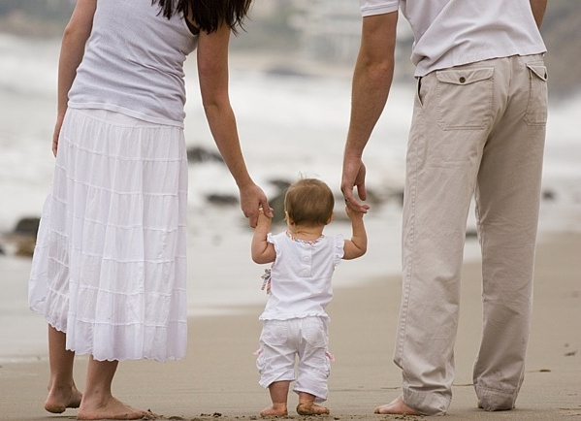

Но если счастье ребенка не входит в список ваших приоритетов, то нижеследующие советы по воспитанию детей, — однозначно, для вас.

1. **Угрозы — быстрое решение проблем с воспитанием**. Самый простой способ добиться от ребенка нужного поведения — это небольшой шантаж. Способ универсальный, так как действует безотказно в любой ситуации:

* Не съешь положенную порцию каши, — о мультиках можешь забыть. И правильно, потому что каша — это полезно, а мультики нет. А худым здоровый ребенок быть не может.
* 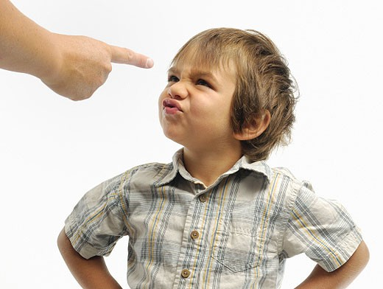
* Нравится дружить с Вовой из соседнего подъезда? А разве мамочка не предупреждала, что этот мальчик ей не нравится? Ну, значит, придется посидеть пару дней без прогулки на улице. Ничего, побудешь дома, соскучишься по качелям с песочницей, глядишь, и желание водиться с кем попало, пропадет. Маме виднее, с кем надо дружить, а с кем нет.
* Вечное нежелание вовремя ложится спать? Неужели, такой большой ребенок до сих пор не знает, что по ночам ходят бабайки и забирают исключительно непослушных детей?
* И вообще, мамы не могут любить детей, которые не слушаются. Да и как можно не слушать маму? Как только в голову такое может придти! Мама знает все, в сто или даже в тысячу раз лучше! И не надо спорить. Все равно, кроме сплошных глупостей, ребенок ничего сказать не в состоянии.

Вот так очень быстро, легко, удобно и малозатратно можно заставить ребенка выполнять любые ваши требования. При этом, нервы не портятся, настроение тоже, да и делать, собственно, ничего не надо. Кстати, на взрослых этот способ срабатывает ничуть не хуже…

2. **Кричать иногда полезно.** Сильные эмоции — это один из самых убедительных аргументов в общении с людьми. А в процессе воспитания детей, который и сам по себе ужасно сложный, без крика обойтись абсолютно невозможно.



Дети не любят и даже иногда боятся крика. Этим можно очень удачно воспользоваться в своих целях: дождаться случая, когда что-то не нравится, выбрать момент, чтобы застать врасплох, и наорать.

Результат — гарантирован. Особенно, если что-то не ладится в личной жизни или на работе проблемы, да мало ли что. Как минимум, в ближайшие несколько часов никто не посмеет вас беспокоить. Как максимум, — хорошая разрядка для нервной системы.

Главное, помнить, что эти засранцы-дети умудряются очень быстро ко всему привыкать. Поэтому, для большего эффекта, часто кричать не стоит, да и горло поберечь тоже не помешает.

3. **Строгость в воспитании детей — залог их успеха во взрослой жизни**. Ребенок обязан слушаться родителей беспрекословно. А всякие там поцелуйчики, обнимашки и прочие нежности —  полное, и никому не нужное излишество. Это не обсуждается.

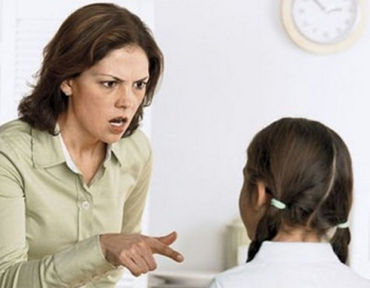

Потому что, во-первых, мнение родителей должно быть единственно авторитетным. Во-вторых, со стороны это выглядит ужасно неприлично, когда дети позволяют себе не только пререкаться со старшими, но и самовольничать. Такое поведение недопустимо. Поэтому, любое проявление "инакомыслия" стоит пресекать на корню.

Придет время — еще спасибо скажут. Во взрослой жизни с ними никто особо церемониться не станет. К тому же, запреты и правила не просто так придуманы. Так что, пусть привыкают к порядку сразу. Для собственного же блага.

4. **Ребенка нужно баловать.** Все дети хороши по-своему. Но мой ребенок, все-таки, самый-самый —  умный, красивый, добрый, воспитанный, а главное,  самый талантливый. Это и так было заметно с первых дней, но сейчас стало особенно видно, что растет будущая знаменитость.

Для правильного развития, ребенок должен как можно раньше начать заниматься музыкой, балетом и живописью, чтобы осознать, что он особенный. Поэтому ему разрешается делать все, что захочется, даже то, что не позволено другим — мой ребенок это заслужил, ведь он будущий гений:

* можно брать чужие игрушки — с их помощью, ребенок расширяет свой кругозор;
* можно драться с другими детьми — таким образом, ребенок отстаивает свое мнение;
* можно отталкивать других детей — потому что, это единственный способ занять свое место под солнцем и стать лидером. Хорошая привычка, пригодится и в реальной жизни;
* можно не обращать внимания на замечания других людей. Убежденность в своей правоте всегда базируется на чувстве уверенности в себе;
* можно капризничать — талантливые люди всегда немного своенравны

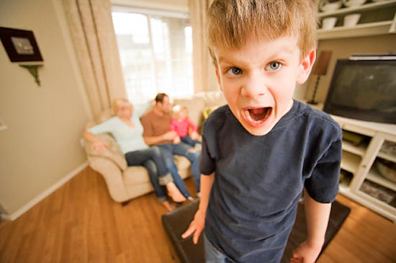

Главное,  что бы ни случилось, ни в коем случае, не вздумайте наказывать ребенка, ведь он может обидеться, а это травмирует его психику. Ведь талантливые люди всегда очень уязвимы. А остальные дети и так должны быть счастливы, что им повезло общаться с будущим гением. Они не имеют права ни осуждать, ни тем более, критиковать его.

5. **Чем больше потрачено денег — тем лучше воспитание детей.** Если вы хотите, чтобы ваш ребенок стал самым успешным из всех своих сверстников, забудьте об экономии, а слово "нет" вообще вычеркните из своего словарного запаса.

Разве можно отказывать собственному наследнику! Конечно, нет, он должен получить все, по максимуму. В конце концов, пусть хоть наш ребенок ни в чем нуждается, раз уж мы себе всю жизнь во всем отказывали.

Значит так: мебель в детскую комнату покупать нужно только дизайнерскую, лучше заказать в Италии, для надежности. Детские вещи, с первых дней малыша, должны быть исключительно трендовыми, чтобы привить хороший вкус. Ну, а с игрушками со временем разобраться можно — ребенок сам выберет, что ему больше нравится. Главное, взять каталог с картинками поярче.

Еще очень важно, не обращать внимания на советы бабушек и дедушек. Они привыкли экономить, поэтому им не понять желания сделать все, чтобы ребенок ни в чем не нуждался и вырос в условиях, максимально приближенных к идеальным.

Так что, всем подружкам, жаждущим одарить вышедшими из употребления вещами, скажем дружное и уверенное "нет". Эти вещи, уж точно не для нашего ребенка. Пускай их донашивают другие. А наше дите будет с самых первых дней знать, что его родителям не все равно, в каких вещах начинает свою жизнь их отпрыск.

И нет смысла придумывать какие-то отговорки, ни для себя, ни тем более, для ребенка, если ему чего-то хочется. Наоборот, надо покупать много игрушек и дарить ребенку подарки, как можно чаще, чтобы он ни на секунду не смог усомниться в родительской любви.

Подарки — это главное. Особенно, если нет возможности проводить с ребенком много времени. Работа и другие дела — это же тоже важно. А ребенок, пока растет, и так будет доволен.

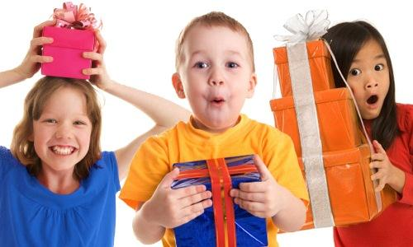

**6. Чтобы воспитать ребенка правильно, много времени не нужно.** Возможность уделять много времени ребенку, гулять с ним, делать вместе уроки, играть в игры, или читать перед сном книги, есть не у всех родителей. Но мучиться чувством вины по этому поводу совершенно не стоит. Важно вовремя объяснить ребенку, что взрослые люди заняты и много работают, не потому, что им так хочется, а потому, что так нужно для блага ребенка.

Есть вещи и поважнее, чем совместные чтения или игры. В конце концов, ни продукты в дом сами не приходят, ни вещи сам не стираются, ни еда сама не готовится. И все это делается, исключительно для того, чтобы ребенок ни в чем не нуждался и был счастлив.

И вообще, дети должны не только понимать, но и привыкнуть к мысли, что желания исполняются только в сказках. Ну, и на Новый год, иногда.

**7. Плохое настроение само не изменится.** Почему-то так всегда получается, что дети требуют к себе внимания в самый неподходящий момент. Тут не знаешь, как неприятности на работе пережить с наименьшими потерями, домашних дел гора, и до кучи,  ребенок со своими претензиями, как последняя капля.

Выходить из подобной ситуации лучше в два этапа. Первый, обычно случается непроизвольно, в нервном порыве, когда ребенок начинает приставать со своими неуместными просьбами и естественно, попадает "под горячую руку". В результате, случается совершенно незначительный конфликт, последствия которого можно очень легко устранить, купив ребенку игрушку, о которой он давно мечтал.

На самом деле, в воспитании детей нет ничего сложного, если ребенка с первых дней приучить понимать трудности взрослой жизни и решать свои проблемы самостоятельно, без помощи родителей. Правда, родители тоже рискуют оказаться, в конце концов, ненужными для своих, слишком "воспитанных" детей…